Prayer before Elections



**Preghiera in preparazione alle elezioni**

*Italiano*

**Escudo_cssr_pequeño-B INVOCAZIONE ALLO SPIRITO – *Veni Creator Spiritus***

****

2. Qui diceris paraclitus, altissimi donum Dei,

fons vivus, ignis, caritas et spiritalis unctio.

3. Tu septiformis munere, digitus Paternae dexterae,

tu rite prossimum Patris sermone digitans guttura.

4. Accende lumen sensibus, infunde amorem cordibus,

infirma nostri corporis virtute firmans perpeti.

5. Hostem repellas longius pacemque dones protinus:

ductore sic te praevio vitemus omne noxium.

6. Per te sciamus da Patrem, noscamus atque Filium,

teque utriesque Spiritum credamus omni tempore.

7. Deo Patri sit gloria, et Filio qui a mortuis

surrexit, ac Paraclito, in saeculorum saecula. Amen.

**Escudo_cssr_pequeño-B IN ASCOLTO DELLA PAROLA : *Rm 1 2, 1- 12***

1Vi esorto dunque, fratelli, per la misericordia di Dio, a offrire i vostri corpi come sacrificio vivente, santo e gradito a Dio; è questo il vostro culto spirituale. 2Non conformatevi a questo mondo, ma lasciatevi trasformare rinnovando il vostro modo di pensare, per poter discernere la volontà di Dio, ciò che è buono, a lui gradito e perfetto. 3Per la grazia che mi è stata data, io dico a ciascuno di voi: non valutatevi più di quanto conviene, ma valutatevi in modo saggio e giusto, ciascuno secondo la misura di fede che Dio gli ha dato. 4Poiché, come in un solo corpo abbiamo molte membra e queste membra non hanno tutte la medesima funzione, 5così anche noi, pur essendo molti, siamo un solo corpo in Cristo e, ciascuno per la sua parte, siamo membra gli uni degli altri. 6Abbiamo doni diversi secondo la grazia data a ciascuno di noi: chi ha il dono della profezia la eserciti secondo ciò che detta la fede; 7chi ha un ministero attenda al ministero; chi insegna si dedichi all'insegnamento; 8chi esorta si dedichi all'esortazione. Chi dona, lo faccia con semplicità; chi presiede, presieda con diligenza; chi fa opere di misericordia, le compia con gioia. Regole di vita Cristiana 9La carità non sia ipocrita: detestate il male, attaccatevi al bene; 10amatevi gli uni gli altri con affetto fraterno, gareggiate nello stimarvi a vicenda. 11Non siate pigri nel fare il bene, siate invece ferventi nello spirito; servite il Signore. 12Siate lieti nella speranza, costanti nella tribolazione, perseveranti nella preghiera.

**Escudo_cssr_pequeño-B SILENZIO MEDITATIVO**

**Escudo_cssr_pequeño-B CANTO: Pescador de hombres (Gabarain)**

**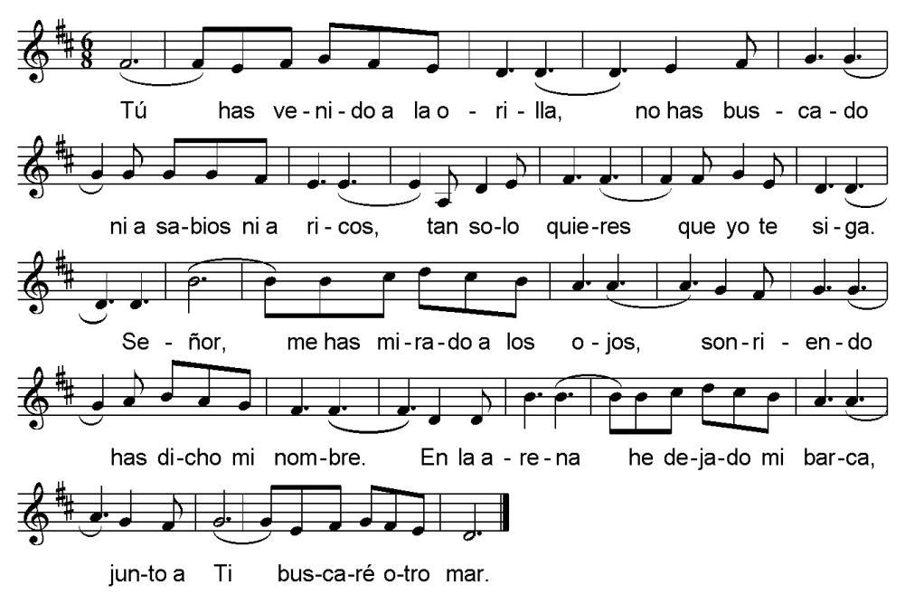**

2. Tú sabes bien lo que tengo,

en mi barca no hay oro ni espadas

tan solo redes y mi trabajo.

3. Tú necesitas mis manos,

mi cansancio que a otros descanse

amor que quiera seguir amando.

4. Tú, pescador de otros lagos,

ansia eterna de almas que esperan

amigo bueno así me llamas.

**Escudo_cssr_pequeño-B SANT’ALFONSO – *Da “Pratica di amare Gesù Cristo”*** (VII, 8 – 10)

La retta intenzione è una specie di alchimia celeste, per la quale il ferro diventa oro, cioè anche le azioni più banali, come lavorare, mangiare, riposare, svagarsi, fatte per Dio, diventano oro di santo amore. Santa Maria Maddalena de' Pazzi dava quindi per certo che coloro che fanno tutto con retta intenzione vanno dritto in paradiso, senza entrare nel purgatorio.

Nell' Erario della vita cristiana e religiosasi racconta di un santo che, prima di qualsiasi azione, si fermava un istante e alzava gli occhi al cielo. Richiesto del perché, rispose: “Cerco di centrare il bersaglio». Voleva dire che, come l'arciere prende la mira prima di scoccare la freccia, così egli prima di qualunque azione mirava a Dio, affinché l'azione riuscisse di suo gradimento. Così dobbiamo fare anche noi; anzi, durante l'azione è bene che rinnoviamo, di tanto in tanto, l'intenzione di piacere a Dio.

Quelli che, nella loro attività, hanno come fine soltanto la volontà di Dio, godono della santa libertà di spirito dei figli di Dio, per la quale abbracciano ogni cosa che piace a Gesù Cristo, superando l'amor proprio e il rispetto umano.

L'amore a Gesù Cristo conduce i suoi discepoli a una totale indifferenza, per cui per loro tutto è eguale, sia il dolce che l'amaro. Essi non vogliono ciò che piace loro, ma ciò che piace a Dio. S'impegnano con uguale pace nelle cose grandi e in quelle piccole, in quelle piacevoli come in quelle spiacevoli. A loro basta che piacciano a Dio.

Molti, invece, vogliono sì servire Dio, ma in quell'impiego, in quel luogo, con quei compagni, in quelle circostanze, altrimenti o abbandonano l'opera o la fanno di mala voglia. Queste persone non hanno la libertà di spirito, ma sono schiave dell’amor proprio; perciò poco meritano in ciò che fanno e vivono inquiete, perché i l giogo di Cristo riesce loro pesante.

Quelli che amano veramente Gesù Cristo fanno solo quello che piace a lui e perché piace a lui; quando vuole, dove vuole e nel modo che vuole; sia che Gesù li chiami a vi vere una vita di onori nel inondo, oppure una vita nascosta. Questo comporta l'amare Gesù Cristo con puro amore; e in ciò dobbiamo affaticarci. *[…].*

**Escudo_cssr_pequeño-B SILENZIO MEDITATIVO**

**Escudo_cssr_pequeño-B CANTO : *Eccomi*** *(Frisina)*

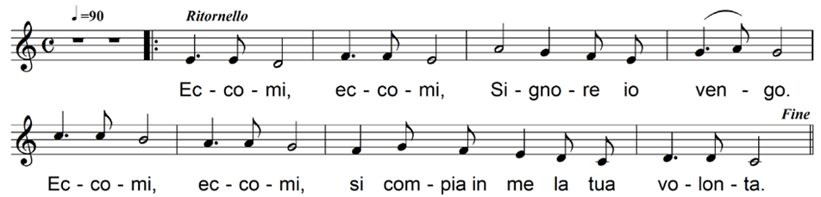

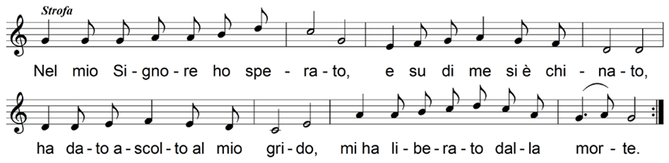

2. Il sacrificio non gradisci,

ma m’hai aperto l’orecchio,

non hai voluto olocausti,

allora ho detto: io vengo!

3. Sul tuo libro di me è scritto: si compia il tuo volere.Questo, mio Dio, desidero, la tua legge è nel mio cuore.

4. La tua giustizia ho proclamato,non tengo chiuse le labbra.

Non rifiutarmi, Signore,

la tua misericordia.

**Escudo_cssr_pequeño-B LE COSTITUZIONI CSSR**

***La Missione della CSsR nella Chiesa***

*2 –* Per attuare la sua missione nella Chiesa la Congregazione riunisce degli uomini che vivendo in comune, pur attendendo ciascuno al proprio ministero, formano un sol corpo missionario nel quale sono organicamente inscritti con la professione religiosa.

Tutti i Redentoristi, quali collaboratori, soci e ministri di Gesù Cristo nella grande opera della Redenzione, mossi dallo spirito degli Apostoli, pervasi dallo zelo del Fondatore, fedeli alle tradizioni dei loro predecessori e attenti ai segni dei tempi:

– sono mandati ad annunziare ai poveri il Messaggio della salvezza (Cap. I);

– formano una comunità apostolica (Cap. II);

– dedicata in modo particolare al Signore (Cap. III);

– sorretta da solida formazione (Cap. IV);

– e da adeguate forme di governo (Cap. V).

***Il fine dell’attività missionaria***

11 – Avendo ricevuto in dono il ministero della riconciliazione, i congregati annunziano agli uomini il messaggio della salvezza e “il momento favorevole” (2Cor 6, 2) perché si convertano e credano al Vangelo (cf. Mc 1, 15), vivano veramente il loro battesimo e rivestano l’uomo nuovo (cf. Ef 4, 24).

I Redentoristi sono dunque gli “apostoli della conversione”, perché la loro predicazione mira principalmente a spingere gli uomini a mettersi dalla parte di Cristo, mediante una scelta di vita radicale e decisiva, e a condurli con forza e dolcezza a una conversione continua e totale.

***Il dinamismo missionario***

15 – Perciò la sua missione esige che i congregati siano liberi e pronti, sia per i gruppi che devono evangelizzare, sia per i mezzi che devono impiegare in quest’opera di salvezza. Essendo loro dovere la ricerca continua di nuove iniziative apostoliche, sotto la guida della legittima autorità, essi non possono lasciarsi vincolare da quelle forme e strutture che renderebbero non più missionaria la loro attività. Ma tenteranno con sagacia di scoprire nuove vie per portare il Vangelo a ogni creatura (cf. Mc 16, 15).

***Dialogo col mondo***

***IT/*** 19 – Per uno sviluppo efficiente dell’attività missionaria non basta collaborare con la Chiesa, ma occorre anche una conoscenza esatta e pratica del mondo.

Con esso perciò i congregati devono aprire con fiducia un dialogo missionario. Interpretando con fraterna solidarietà i problemi che travagliano gli uomini, cerchino di discernere in essi i veri segni della presenza o del disegno di Dio.

I congregati sanno che, in realtà, solo nel mistero del Verbo incarnato si illumina veramente il mistero dell’uomo e la sua integrale vocazione. In tal modo rendono presente l’opera della redenzione nella sua totalità e attestano che chiunque segue Cristo, uomo perfetto, diventa a sua volta più uomo.

***Il Capitolo Provinciale***

123 – Il Capitolo Provinciale ha il compito di rinnovare e adattare continuamente la vita apostolica e il governo della Provincia.

***Il Superiore Provinciale e I Consiglieri***

125 – II Superiore Provinciale, come Moderatore della Provincia e preside del suo Consiglio, ha il compito di dirigere e organizzare la Provincia secondo le Costituzioni e gli Statuti Generali e particolari.

126 – Il Superiore Provinciale deve essere nel suo ufficio un pastore, un animatore e un coordinatore di tutte le comunità e confratelli della Provincia, dando loro tutte le sue energie per spronarli a vivere degnamente la loro vocazione; a intraprendere e proseguire coraggiosamente i lavori apostolici.

**Escudo_cssr_pequeño-B SILENZIO MEDITATIVO**

**Escudo_cssr_pequeño-B CANTO :**

**Escudo_cssr_pequeño-B IL MAGISTERO DI PAPA FRANCESCO (EG 197-198)**

**IT/** 198 - Per la Chiesa l’opzione per i poveri è una categoria teologica prima che culturale, sociologica, politica o filosofica. Dio concede loro «la sua prima misericordia». Questa preferenza divina ha delle conseguenze nella vita di fede di tutti i cristiani, chiamati ad avere «gli stessi sentimenti di Gesù» (Fil 2,5). Ispirata da essa, la Chiesa ha fatto una opzione per i poveri intesa come una «forma speciale di primazia nell’esercizio della carità cristiana, della quale dà testimonianza tutta la tradizione della Chiesa». Questa opzione – insegnava Benedetto XVI – «è implicita nella fede cristologica in quel Dio che si è fatto povero per noi, per arricchirci mediante la sua povertà». Per questo desidero una Chiesa povera per i poveri. Essi hanno molto da insegnarci. Oltre a partecipare del sensus fidei, con le proprie sofferenze conoscono il Cristo sofferente. È necessario che tutti ci lasciamo evangelizzare da loro. La nuova evangelizzazione è un invito a riconoscere la forza salvifica delle loro esistenze e a porle al centro del cammino della Chiesa. Siamo chiamati a scoprire Cristo in loro, a prestare ad essi la nostra voce nelle loro cause, ma anche ad essere loro amici, ad ascoltarli, a comprenderli e ad accogliere la misteriosa sapienza che Dio vuole comunicarci attraverso di loro.

**Escudo_cssr_pequeño-B SILENZIO MEDITATIVO**

**Escudo_cssr_pequeño-B PADRE NOSTRO**

**Escudo_cssr_pequeño-BPREGHIAMO:**

O Dio, che vuoi che tutti gli uomini siano salvi e giungano alla conoscenza della verità, volgi verso di te i nostri cuori: tu che ci hai liberato dalle tenebre con il dono della fede, e ci hai chiamato in questa Congregazione redentorista, aiutaci a uniformarci sempre alla tua santa volontà. Per il nostro Signore Gesù Cristo, tuo Figlio, che è Dio ...

**Escudo_cssr_pequeño-B CANTO FINALE – *Salve, Regina*** *(Gregorian)*

